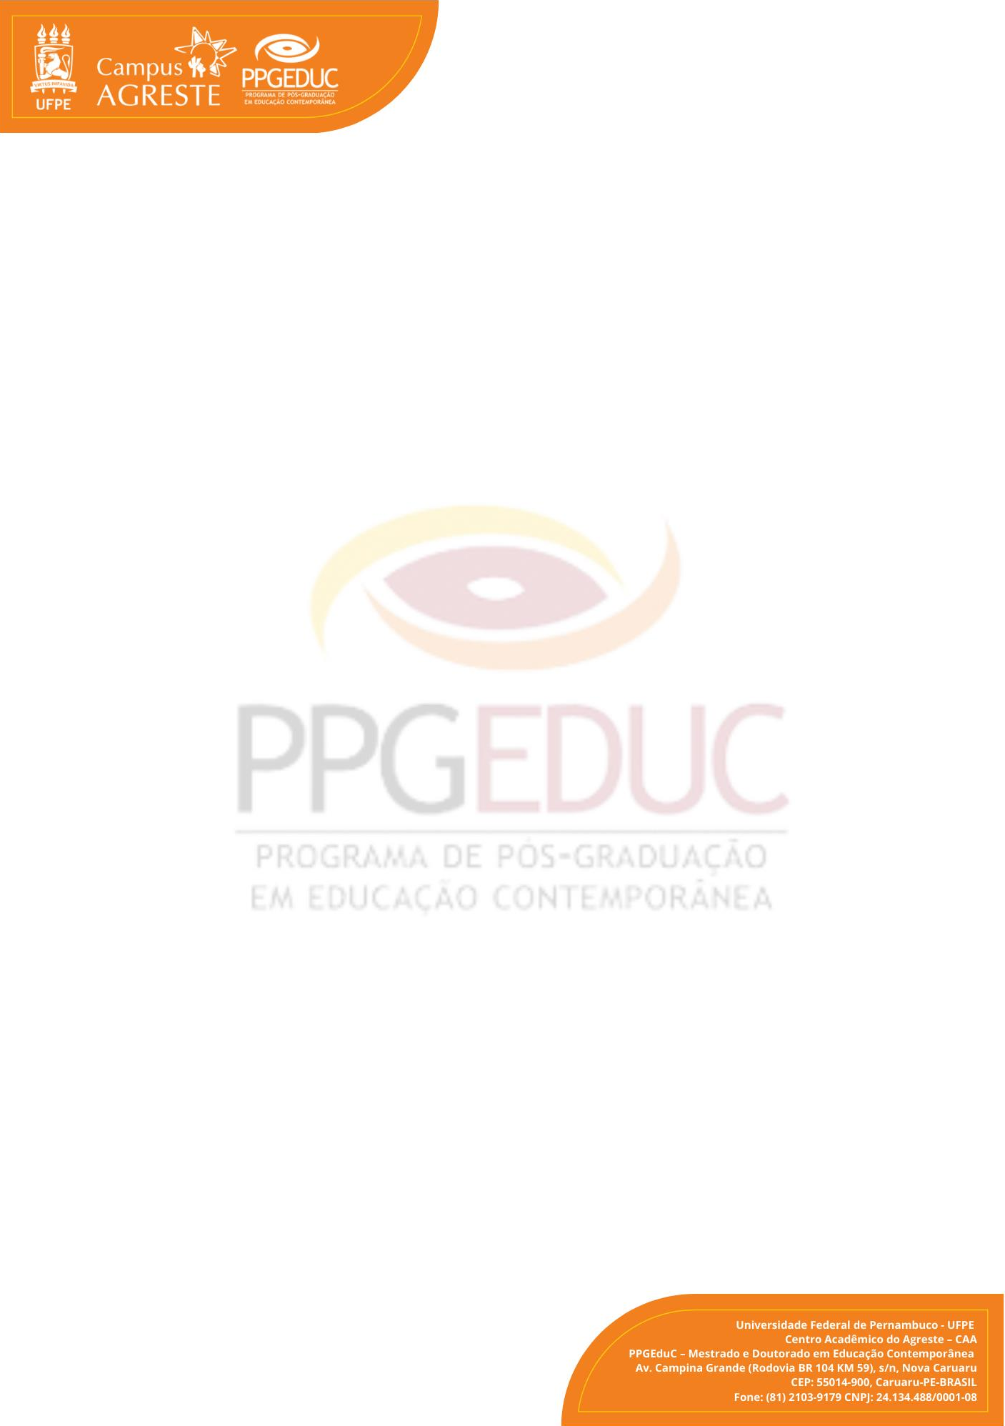

UNIVERSIDADE FEDERAL DE PERNAMBUCO – UFPE CAMPUS DO AGRESTE - CAA
PROGRAMA DE PÓS-GRADUAÇÃO EM EDUCAÇÃO CONTEMPORÂNEA- PPGEduC CURSOS DE MESTRADO E DOUTORADO

ANEXO V

REQUERIMENTO

PRORROGAÇÃO DE PRAZO PARA CONCLUSÃO DE CURSO

Eu, (SUBSTITUA ESSE TEXTO PELO SEU NOME), aluno(a) regular do curso de ( )mestrado acadêmico ( )doutorado em Educação Contemporânea da Universidade Federal de Pernambuco, admitido(a) no (1º) semestre do ano
, solicito prorrogação de prazo para conclusão de curso, conforme segue:
Admissão no Curso: (mês/ano) Nome do(a) Orientador(a):

Prazo de prorrogação requerido: meses (até 6 meses)

Período solicitado para prorrogação: / / a / / . Anexos:
- Justificativa da prorrogação;

- Cópia em PDF da versão atual da dissertação.

Caruaru(PE), de de .

( Seu Nome + CPF)

